**電通二甲微處理器實驗 實驗結報**

|  |  |
| --- | --- |
| **實驗名稱** | **Lab05-4x4鍵盤** |
| **組員** | **06050013鄞若伃** |

1. **實驗目的**

**了解4x4鍵盤的原理**

**4x4鍵盤如何接線？**

**如何使用 Arduino keyboard library?**

**如何讀取鍵盤的顯示數值?**

**如何讓七段顯示器顯示鍵盤的輸入值?**

1. **實驗步驟**

**4x4 鍵盤之按鍵值經由串列傳輸，顯示在 PC 上**

**4x4 鍵盤之按鍵值顯示在七段顯示器上**

1. **程式碼**

|  |  |
| --- | --- |
| **1.**   |  | | --- | | #include <Keypad.h>  const byte ROWS = 4; // 4 Rows  const byte COLS = 4; // 4 Columns  // 定義 Keypad 的按鍵  char keys[ROWS][COLS] = {  {'F', 'E', 'D', 'C'}, {'B','3','6', '9'},  {'A', '2', '5', '8'}, {'0', '1', '4', '7'}  };  // 定義 Keypad 連到 Arduino 的接腳  byte rowPins[ROWS] = {10, 9, 8, 7};  // 連到 Keypad 的 4 個 Rows  byte colPins[COLS] = {14, 13, 12, 11};  // 連到 Keypad 的 4 個 Columns  // 建立 Keypad 物件  Keypad keypad =Keypad( makeKeymap(keys), rowPins,colPins, ROWS, COLS );  void setup(){  Serial.begin(9600);  }  void loop(){  char key = keypad.getKey(); // 讀取 Keypad的輸入  if (key != NO_KEY){  Serial.println(key);  }  } | |
| **2.**  **#include <Keypad.h>**  **#include "SevSeg.h"**  **SevSeg sevseg; //Instantiate a seven segment object**  **const byte ROWS = 4; // 4 Rows**  **const byte COLS = 4; // 4 Columns**  **// 定義 Keypad 的按鍵**  **char keys[ROWS][COLS] = {**  **{'F', 'E', 'D', 'C'}, {'B','3','6', '9'},**  **{'A', '2', '5', '8'}, {'0', '1', '4', '7'}**  **};**    **// 定義 Keypad 連到 Arduino 的接腳**  **byte rowPins[ROWS] = {10, 9, 8, 7};**  **// 連到 Keypad 的 4 個 Rows**  **byte colPins[COLS] = {14, 13, 12, 11};**  **// 連到 Keypad 的 4 個 Columns**  **// 建立 Keypad 物件**  **Keypad keypad =Keypad( makeKeymap(keys), rowPins,colPins, ROWS, COLS );**  **void setup(){**  **byte numDigits = 1;**  **byte digitPins[] = {5};**  **byte segmentPins[] = {2,3,4,6,15,16,17};**  **sevseg.begin(COMMON_CATHODE, numDigits, digitPins,segmentPins);**  **Serial.begin(9600);**  **}**  **void loop(){**  **char key = keypad.getKey(); // 讀取 Keypad的輸入**  **if (key != NO_KEY){**  **if(key>='0'&&key<='9')**  **{**  **int x= key-'0';**  **sevseg.setNumber(x);**  **}**    **}**  **sevseg.refreshDisplay();**  **}** |

1. **實驗結果及分析**

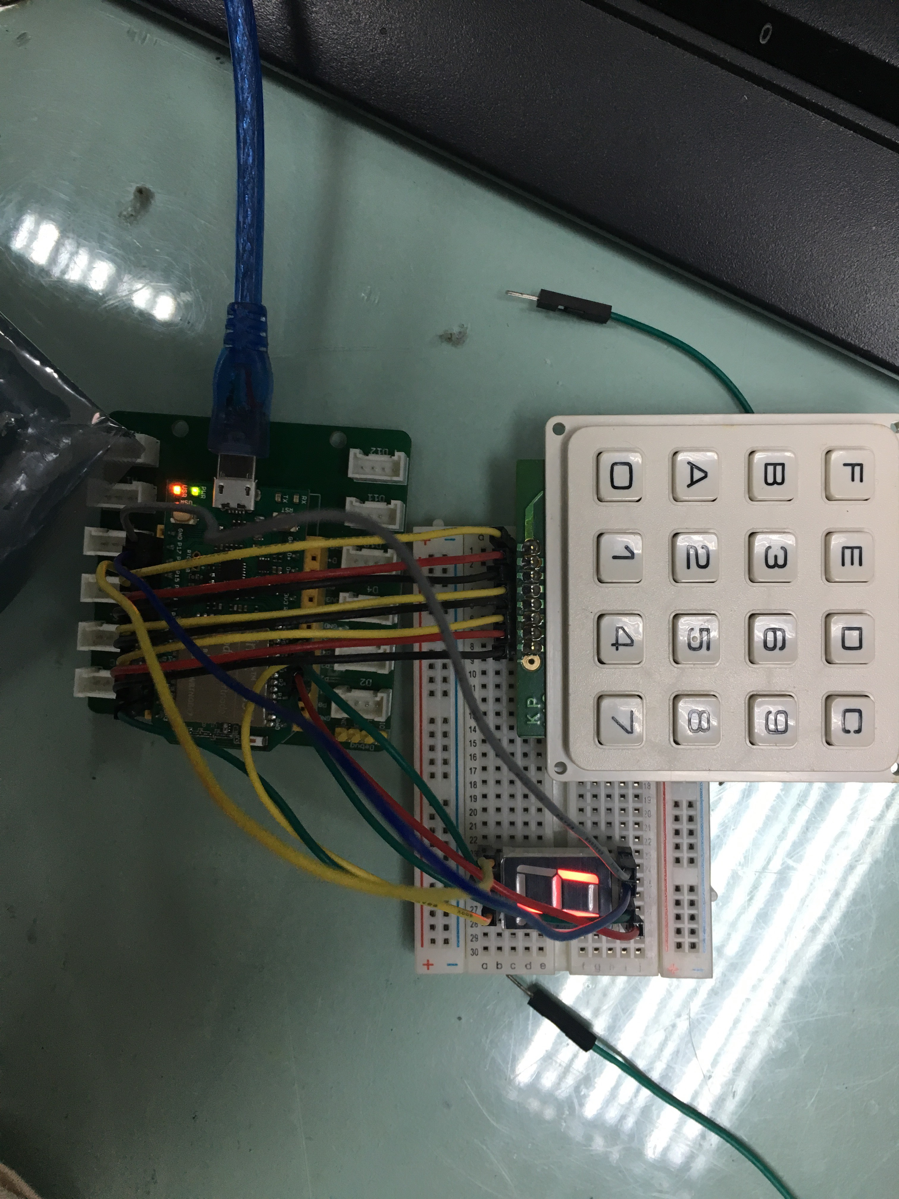

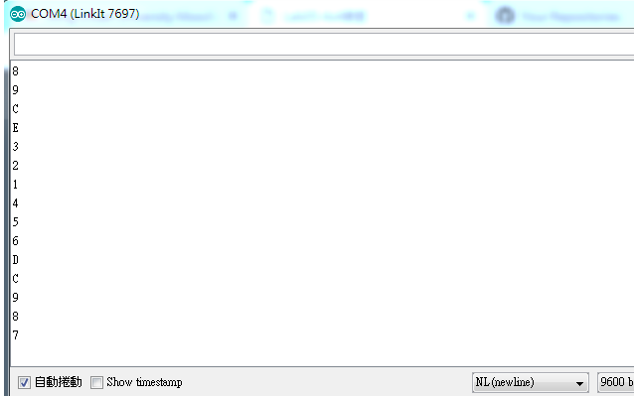

1. **心得討論**

**一開始有點搞不懂鍵盤上面的數字還想說怎麼接怎麼的錯 後來才知道原來大家的都不一樣 所以把程式裡面鍵盤那塊改一改 就順利完成了**

1. **電路圖**

